**Delftse startup Kitepower gaat samenwerking aan met Ecospeed voor meten "CO2-voetafdruk"**

**Delft, 12 juli 2023- De Nederlandse startup Kitepower heeft een grote vlieger ontwikkeld die elektriciteit kan genereren voor ongeveer 100 huishoudens. Dit kan worden bereikt met aanzienlijk minder bouw-en constructiekosten dan bij een conventionele windturbine, en met een veel kleinere C02-voetafdruk. Die kleinere voetafdruk (&ldquo;Product Carbon Footprint&rdquo;) kan worden gemeten met de software van het Zwitserse bedrijf Ecospeed.**

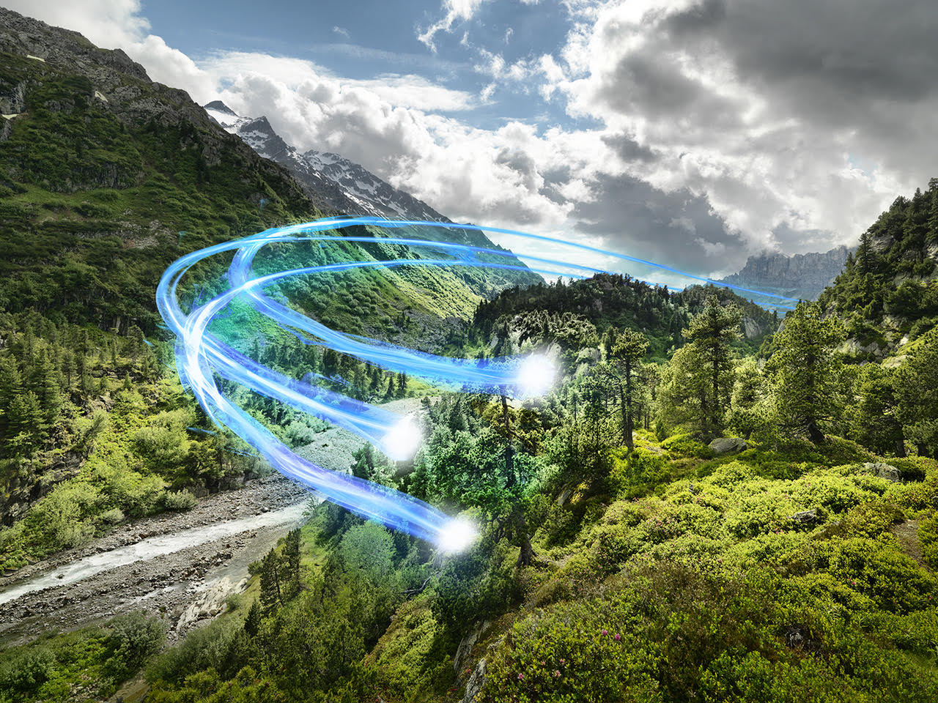

In plaats van een traditionele windturbine, met een toren, een cabine en drie rotoren, heeft deze Nederlandse startup een compleet andere benadering gekozen voor het opwekken van windenergie. Het feit dat een van de oprichters een gepassioneerde kitesurfer is, geeft al een hint over het nieuwe concept, dat ook tot uiting komt in de bedrijfsnaam "Kitepower".

**Vlieger**

Het idee is als volgt: een grondstation, ondergebracht in een 20-voets container, is verbonden met een lijn waaraan een robot is bevestigd die een vlieger van ongeveer 60 m2 bestuurt. De vlieger wordt zo gestuurd dat hij acht lusvormige bewegingen maakt tot aan het uiteinde van het touw. Eenmaal daar aangekomen, wordt de vlieger binnengehaald door een lier om daarna weer in lusvormige bewegingen terug te gaan naar het hoogste punt. Deze cyclus duurt ongeveer 100 seconden, waarbij de motor/generator ongeveer 20% van de opgewekte energie verbruikt om de vlieger terug te halen. De overige 80% kan als elektriciteit aan het net worden geleverd of ter plaatse worden verbruikt.

Op deze manier genereert één Falcon-vlieger ongeveer 450 MWh aan energie per jaar. Dit is voldoende om ongeveer honderd huishoudens continu van stroom te voorzien, met minimaal gebruik van grondoppervlakte en impact op het uitzicht in het landschap. Een Kitepower systeem gebruikt ook 90% minder materiaal dan een traditionele windmolen.

**Milieuvriendelijk**

Het concept om energie op te wekken met vliegers is gebaseerd op het principe dat op grotere hoogte (350 tot 1000 meter) meer en meer constante wind is. Bovendien biedt het nog andere voordelen. Johannes Peschel, een van de oprichters, legt uit:

*"Een vliegerinstallatie is mobiel. Er zijn geen funderingen nodig, de installatie kan snel ter plaatse worden opgebouwd en is geschikt voor integratie in hybride stations met dieselgeneratoren en batterijen. Daarnaast is tijdelijke inzet mogelijk, bijvoorbeeld bij humanitaire missies of evenementen zoals festivals."*

De functionaliteit van het concept is aangetoond tijdens de eerste tests op het Caribische eiland Aruba. Hierdoor zijn eind 2022 ook andere investeerders ingestapt voor een nieuwe financieringsronde bij Kitepower. Peschel zegt:

*"We zijn momenteel bezig met de voorbereiding van productie voor de eerste serie installaties. Eind 2023 zal een van deze installaties een duurtest ondergaan in Ierland, in samenwerking met één van de grootste energiebedrtijven van Europa."*

Het meten van de "Carbon Footprint" van een vlieger-windinstallatie is een belangrijk onderdeel van de voorbereidingen voor de serieproductie. Johannes Peschel vervolgt:

*"In sommige landen, waaronder Nederland, moet de fabrikant van een energieopwekkingsinstallatie aantonen dat zijn concept de laagste CO2-voetafdruk heeft in vergelijking met andere oplossingen. Het is duidelijk dat we aan deze eis voldoen, vergeleken met een conventionele windturbine, een fotovoltaïsche installatie of dieselgeneratoren. We willen dit echter nog specifieke gaan vastleggen."*

**Optimaliseren**

Om deze taak uit te voeren, heeft Kitepower een licentie verkregen voor de software van Ecospeed AG, waarmee de Product Carbon Footprint (PCF) kan worden berekend. Johannes Peschel legt uit:

*"We zijn overtuigd van de gebruiksvriendelijkheid en de mogelijkheden van de software, zowel nationaal als internationaal. We zullen de PCF meten voor zowel een vliegerinstallatie als een installatie met een batterijbuffer. Daarnaast zullen we de software gebruiken om de installaties verder te optimaliseren en de CO2-voetafdruk te minimaliseren."*

Een ander voordeel dat de oprichters van Kitepower zien in de software is de mogelijkheid tot connectiviteit. Gegevens kunnen bijvoorbeeld worden geëxporteerd naar documentatie en gedeeld worden met planners, exploitanten en certificeringsinstanties.

**Over: Kitepower**

Technologie transformeert de manier waarop we voldoen aan de groeiende energiebehoeften van de wereld. Kitepower verlegt de grenzen van windenergie door starre constructies te vervangen door slimme regelsystemen en lichtgewicht vleugels, waardoor kostenefficiënte en schone elektriciteit wordt geproduceerd. Wij ontwikkelen mobiele windenergiesystemen in de lucht, waarmee groene elektriciteit voor iedereen betaalbaar wordt.<br />
<br />
Kitepower is een commerciële spin-off van de kite power-onderzoeksgroep van de TU Delft en is voor het eerst een aanvrager uit de industrie. Momenteel worden we gefinancierd door het EU Horizon 2020 Fast Track to Innovation-programma REACH.

**Newsroom**

Bekijk het volledige persbericht inclusief meer foto's en video's in onze Newsroom.

[Bekijk het volledige persbericht](https://kitepower.presscloud.ai/pers/delftse-startup-kitepower-gaat-samenwerking-aan-met-ecospeed-voor-meten-co2-voetafdruk-3)

[Bekijk alle voorgaande persberichten](https://kitepower.presscloud.ai)

**Contact informatie**

Naam: Victor-Jan Vanparijs

E-mail: v.vanparijs@kitepower.nl

Telefoon: 0644875355